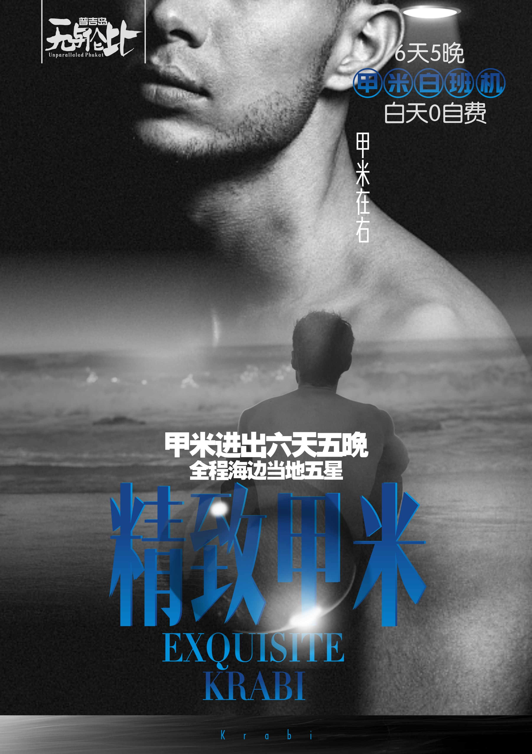
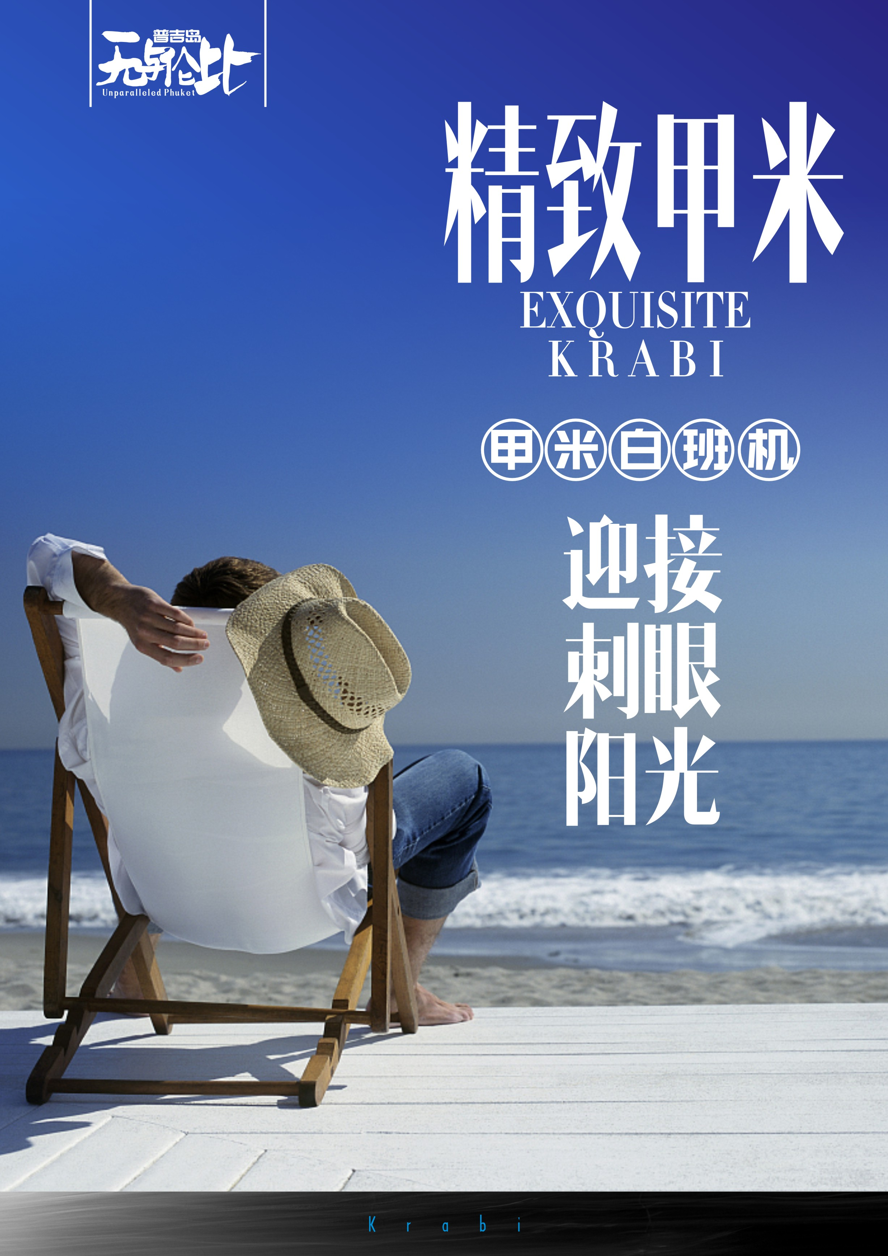

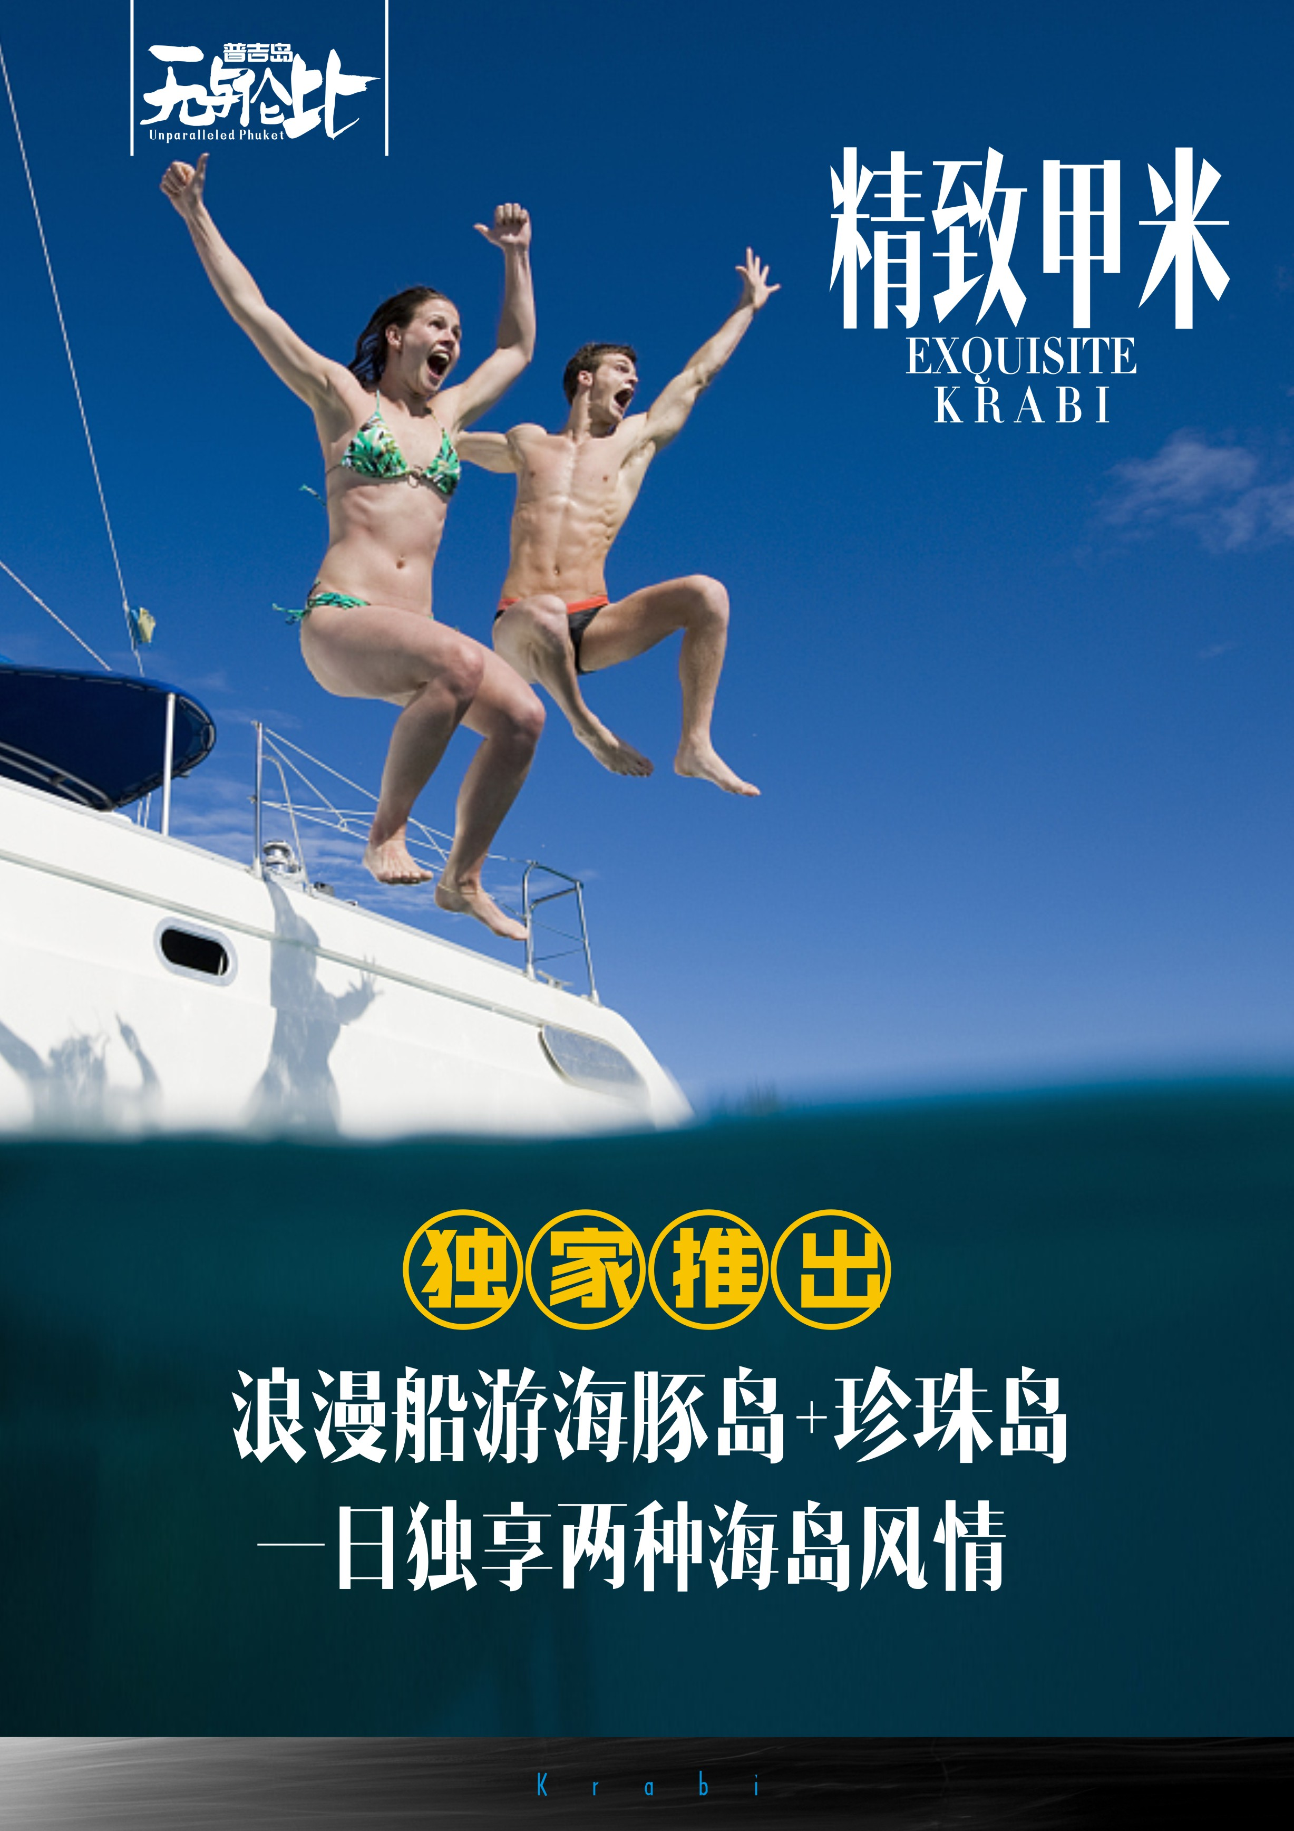

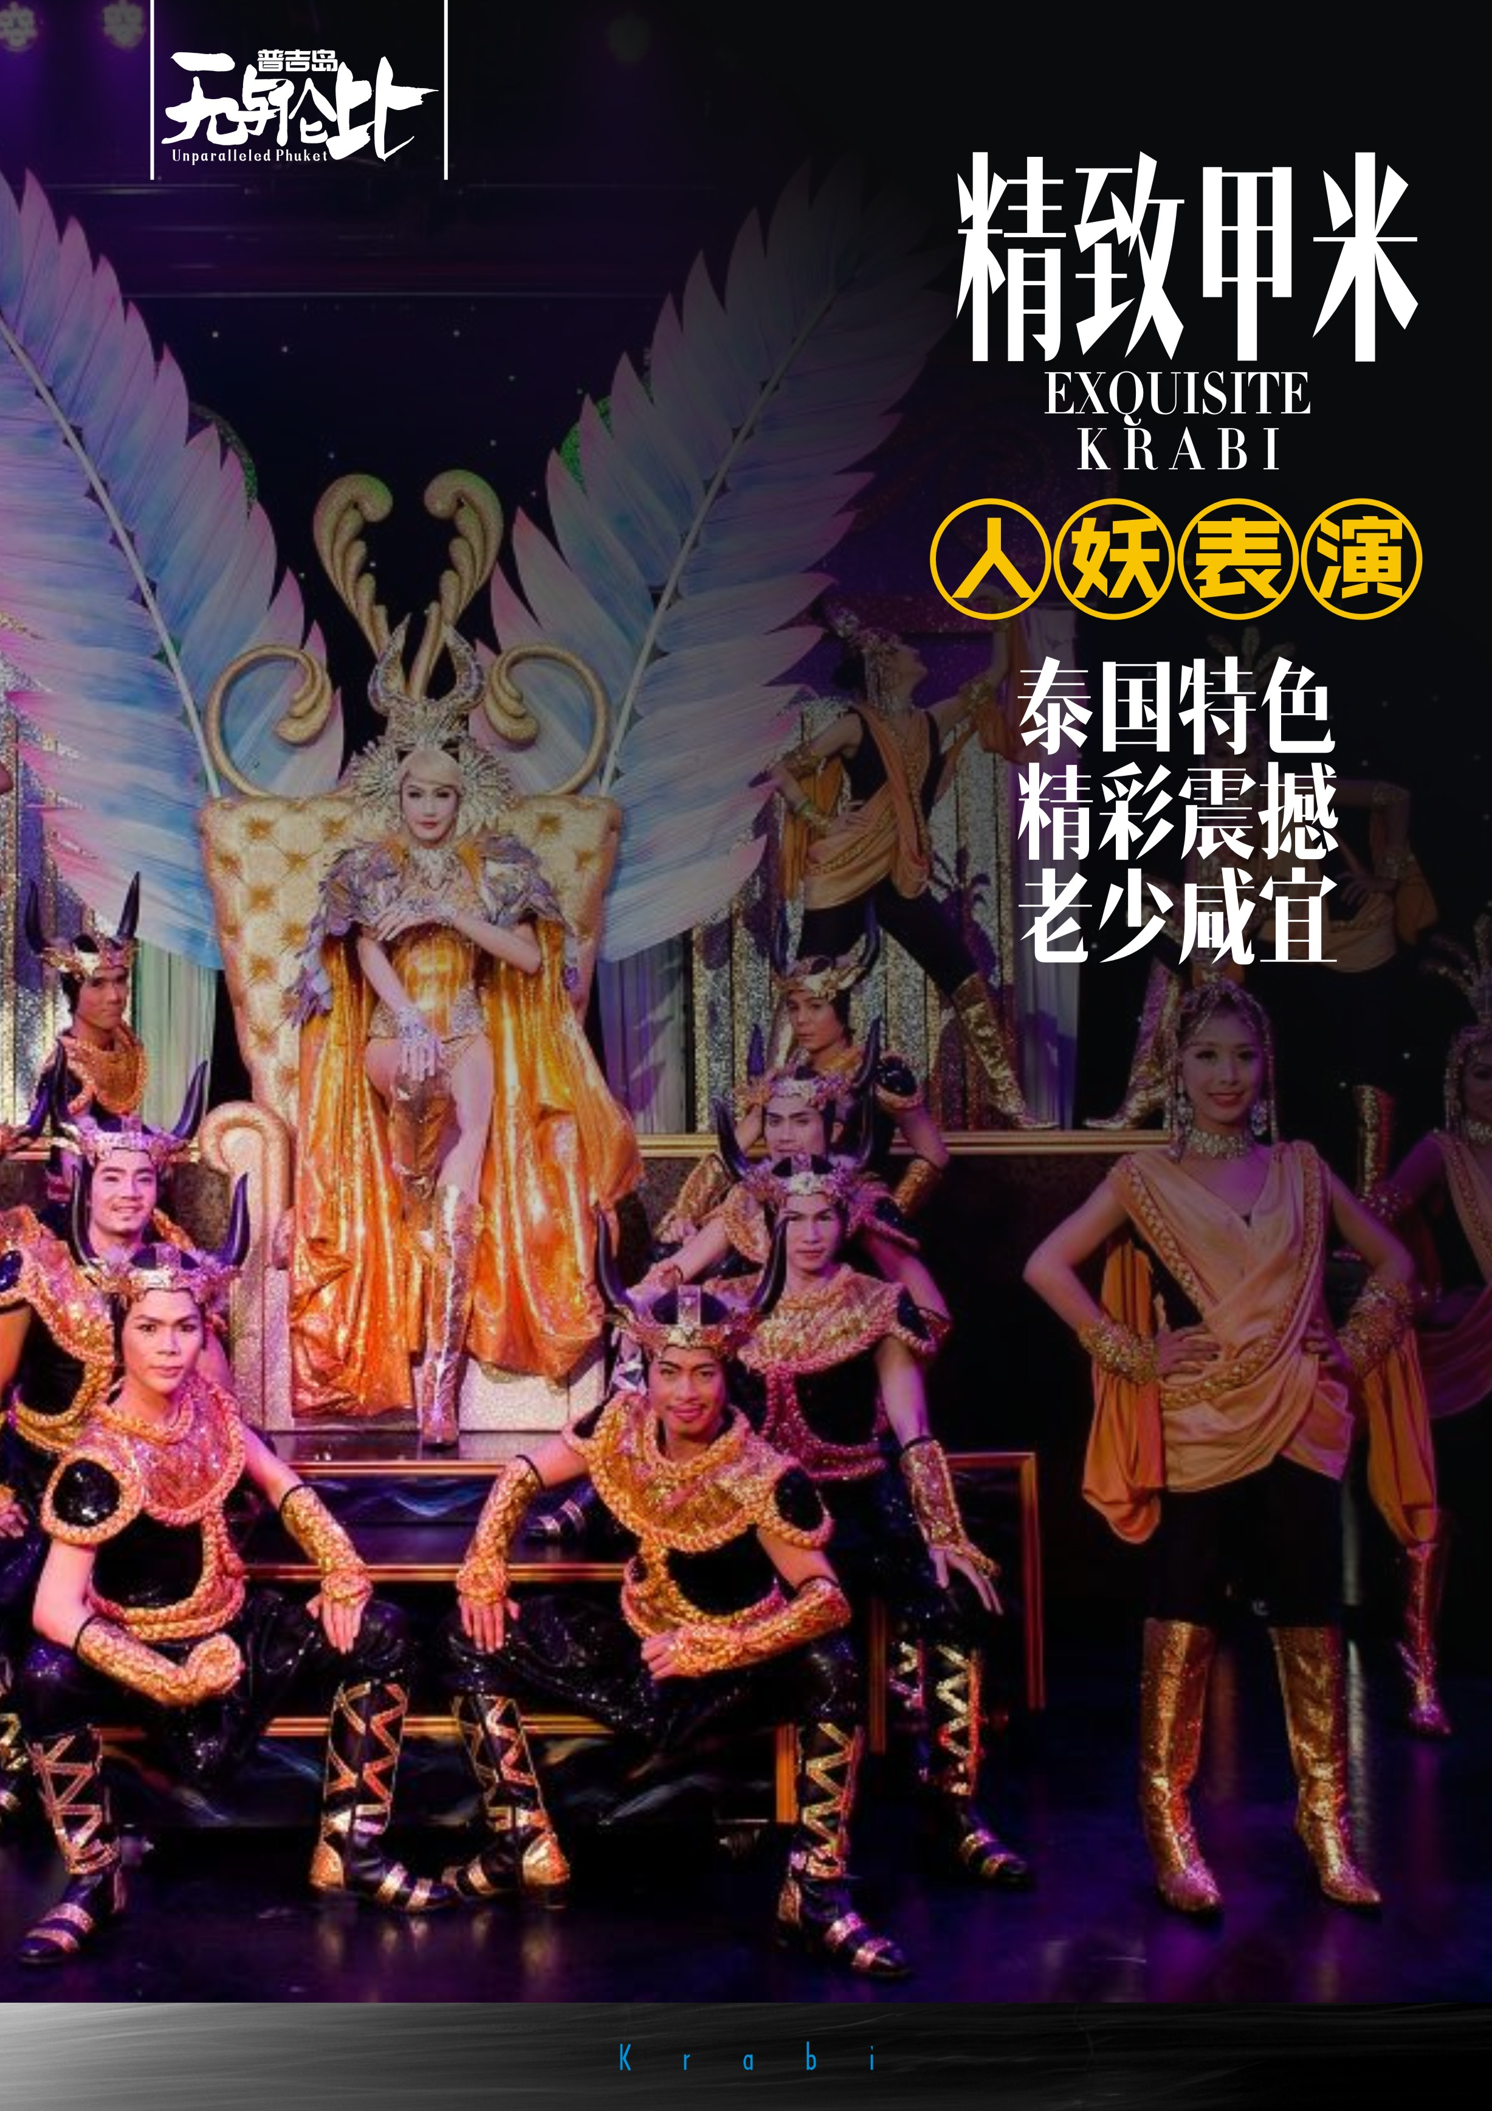

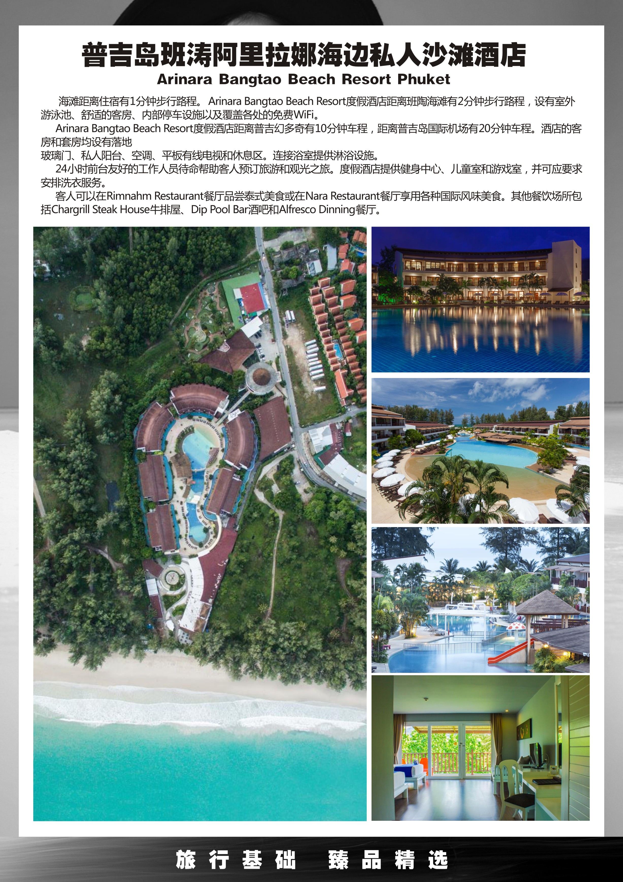

D1：成都—甲米,不熬夜的航班
参考航班：9C8663 CTU-KBV 11:30-14:15（均为当地时间，仅供参考，以出票为准）
各位贵宾于指定时间由专人办理登机手续乘机前往甲米，抵达后车赴普吉酒店。
早：无 午：无 晚：泰式风味餐 酒店：泰式五星海边酒店Arinara或同级
D2：沙发里+水果园+人妖
早餐后前往水果园参观：拥有众多种类的果树和中草药树，如仙都果树、榴莲果树、山竹果树、红毛丹果树、莲雾果树、菠萝蜜果树、柚子果树、青橄榄、枇杷果树、番石榴果树、百香果等，让你大开视野，领略泰国水果风土民情文化，并可在园内无尽享用热带水果等。后展开普吉知性之旅【沙发里】首先我们特别为您安排的【骑大象巡逻风情】，两个人一组，以三岁的小象为主，从台子上坐到它背上的椅子内。训象人骑在象头，手里拿着根大钩子用赤脚踢象耳指挥大象前进，坐着聪明绝顶的大象跋山涉水悠游在丛林之中，让每个人深刻感受大自然的洗礼，并观赏可爱大象表演，感受泰国生活之乐趣，乘座聪明绝顶的大象跋山涉水悠游在丛林之中，让您深刻感受大自然的洗礼。之后是【橡胶园】看割橡胶，了解泰国的传统橡胶制品的做法，参观人们如何利用大自然的产物采集橡胶及橡胶制造过程。随后观赏猴子表演接着前往【猴子学校】观赏猴子精彩之表现保证让您叹为观止。观看【人妖表演】。温馨提示：人妖歌舞表演属于健康的歌舞表演，老少咸宜，表演结束后团友如要与人妖合影需要支付拍照费用 20-100 铢/次。 酒店：泰式五星海边酒店Arinara或同级
早：酒店自助，午：泰式团餐，晚：特色泰式风味餐
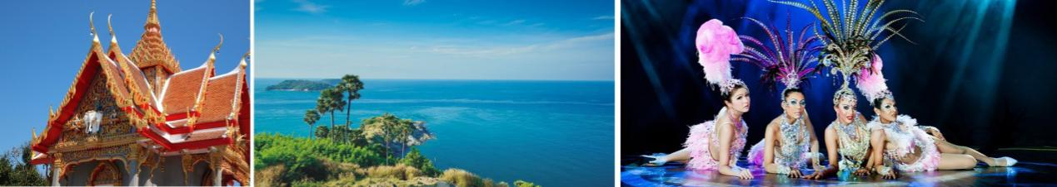
D3：独家推出浪漫船游海豚岛+珍珠岛
一日独享两种海岛风情：海豚岛是普吉最易观赏到海豚的岛屿，因岛后方有海豚的栖息地而也被外国人称之为海豚岛，是传说中有老树幻化为神明长年庇护、隐密洁净的热带天堂岛屿。在这片迷人清澈的海上，栖息着27条海豚，有幸的话还能欣赏到他们跃出海面的优雅身姿。入岛的小港水深十米，可以看见成群的五彩鱼、针鱼和乌贼。独家推出珍珠岛行程，与竹子岛，蚊子岛齐名的美丽纯净的小岛，可以在岛上玩水，日光浴，水上项目等，给您充足的时间和喜欢的大海亲密接触！ 酒店：泰式五星海边酒店Arinara或同级
早：酒店自助，午：岛上自助餐，晚：特色泰式风味餐
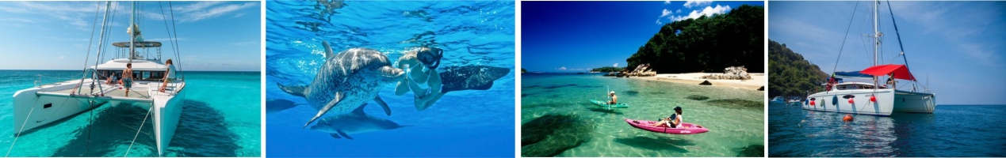

D4：快艇环游大小PP岛+大堡礁浮潜
穿上漂亮的泳衣，从独一无二的彩虹码头乘豪华大快艇出发。游帝王岛：岛上不仅有优美完整的天然热带岛屿风光，珊瑚礁的海岸景色同样让人难忘。由于开发较晚，到此的游客数量比较少，与喧闹的普吉岛相较，这里沙滩的环境格外清幽，泳客、滑浪发烧友，及耳畔传来的浪涛拍岸声，俨然一副“世外桃源”的美好景象。后环游小PP岛，远观燕窝洞，南部的小皮皮岛四周耸立着悬崖峭壁，地势险要，因此罕有人烟。岛上有几个巨大的石灰岩洞穴，洞内垂吊着很多美丽的钟乳石，有些洞壁还刻有史前人类、大象、船只的壁画等。相传，这些石洞以前是安达曼海盗的窝点，故被称为“海盗洞”，又因洞内栖息着很多海燕，盛产燕窝，也被称为"燕窝洞"。前往大PP岛午餐：大皮皮岛位于7°44′00″N 98°46′00″E，宽3.5公里，长8公里，面积约28平方公里，其形状如同一只不规则的哑铃，两头是绿荫覆盖的小山丘，岛中央由两个半月形海湾交汇而成，靠近岸边的海水是迷人的翡翠色。岛中部极窄，最窄处只有约80米。岛上有渔民居住，度假村、饭馆、酒吧和各种娱乐场所一应俱全。特别赠送大堡礁浮潜：这里地势险峻，水流平缓，水深在1到2米左右；海水呈碧绿色，水下的珊瑚保护的较好，让您置身鱼群鱼群之中！ 酒店：泰式五星海边酒店Arinara或同级酒店
早：酒店自助餐，午：岛上自助餐，晚餐：泰式风味

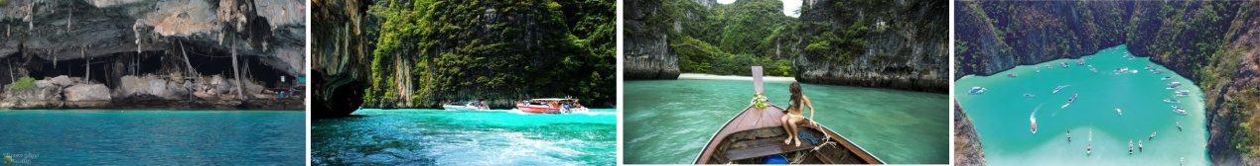
D5：哇啦寺+神仙半岛+拉崴海鲜市场+赠送燕窝
早餐后前往哇啦寺，泰国以“千佛之国”闻名于世,素有“黄袍佛国 ”美誉,信仰佛教而闻名泰国是佛教大国，烧香礼佛更是每个泰国人的家常便饭。之后前往【神仙半岛】欣赏印度洋的魅力海景风情，壮观的岩壁景观，是神仙半岛主要的风景特色，岩壁下的圆石、棕榈树交错是东南亚特有的沿海风情，海流漩涡和海浪的壮丽气势，是普吉岛著名的旅游景点，从神仙半岛可眺望到Koh Gaew，在黄昏时可在神仙半岛欣赏到普吉岛最迷人的夕阳；民众亦可去拜拜四面佛。它最负盛名，最香火鼎盛，最受人尊敬，因为它最无私伟大，最有求必应！有缘来到它的身边，诚心叩拜，祈求事业爱情财富健康。驱车前往仿普吉岛燕窝洞建造，听专员讲解燕窝的形成和不同品种间的差异。免费品尝小份燕窝。后前往拉崴海鲜市场： 这里绝对是普吉岛吃海鲜物美价廉的所在。相比芭东的各大饭店和江西冷后面的班赛海鲜市场，这里的海鲜既新鲜又便宜。在这里，您可以尽情享受砍价的愉悦，充分展示您砍价的才能，您可以购买各类海鲜，然后付少许加工费用，就能大饱口福，享用一顿真正物美价廉的海鲜大餐！
早：酒店自助餐，午：泰式风味餐，晚餐：自由品尝海鲜（不含餐）
酒店：泰式五星海边酒店Arinara或同级
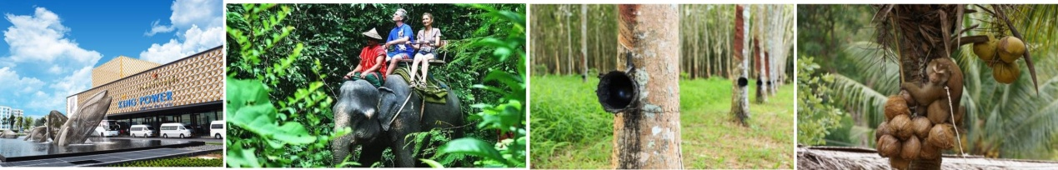
D6：甲米—成都 不熬夜的航班
参考航班：9C8664 KBV-CTU 15:55-20:45（均为当地时间，仅供参考，以出票为准）
结束愉快假期，乘坐飞机安全抵达温馨的家。
早：酒店自助餐

报价包含：
1、全程往返机票、机税；
2、行程内所含景点门票；
3、行程内团队餐食5早8正餐（正餐七菜一汤或自助，茶水+水果）；
4、行程内5晚酒店住宿；
5、当地空调旅游巴士；
6、旅行社责任保险、旅游意外保险。

报价不含：
- 护照费；
- 泰国落地签、贴纸签证费；
- 自由活动期间餐费；
- 一切个人消费费用，以及床头小费等其他小费；
- 行程中未提及的其它费用；
- 航空保险；
- 泰国中文导游、全程中文领队服务（100元/人）。

参考酒店：（以下为部分参考酒店，入住不限以下酒店，以实际入住酒店为准）
如遇普吉岛房源紧张，将调整酒店入住顺序，会使用参考酒店以外的酒店，保证同标准不变（境外酒店无星级，一般以境外网站BOOKING或AGODA 评定为准）
普吉5晚指定酒店住宿占床含早，不占床不含早餐，以上产品价格为打包价，一概不予退还。
当五海边参考酒店：
普吉岛班德拉海滩度假酒店 Bandara Phuket Beach Resort
普吉岛班攀瓦度假村 Baan Panwa Resort & Spa Phuket
普吉岛班涛阿里拉娜海边私人沙滩酒店Arinara Bangtao Beach Resort Phuket
普吉岛披拉亚度假村 D Varee Maikhao Beach Phuket
普吉岛素帕莱温泉度假酒店 Supalai Resort & Spa Phuket
普吉岛奈阳海滩度假村 Nai Yang Beach Resort Phuket
普吉岛奈阳海滩酒店 Naiyang Beach Hotel Phuket
普吉岛奥查龙别墅酒店 Aochalong Villa & Spa Phuket
普吉岛木屋度假村The Chalet Phuket Resort
普吉岛苏林海滩马乐泰酒店 Manathai Surin Phuket
普吉岛兰花度假酒店 Orchid Resort and Spa Phuket

签证所需资料：有效期6个月以上的护照原件、2寸白底彩照一张。
备注：行程内航班机位系切位包销，机票全款已支付航空公司，游客一旦签订合同，机票不得改签和退票，否则将承担机票全额损失，本行程为跟团行程途中不允许脱团，如脱团请缴纳脱团费，脱团所发生一切事故均为游客个人行为与旅行社无关。
【备注事项】：
以上行程为参考行程，我社保留因航班、交通、签证等原因而导致行程变化，而对出团日期、线路等做适当调整的权利；团队中如遇单男单女，一律按加床处理；（夫妻通行，原则是安排一间房，团队上出现单男单女，导游领队有队有权拆夫妻）。60岁以上的老人参团需有直系亲属的陪同，患病旅行者和孕妇不得参团；

注意事项：
1、泰国主要信奉佛教及回教，进入当地请入乡随俗，遵守当地的禁忌：
2、不要动手摸小孩的头。
3、如参观佛寺，需着长衣裤，不要路出脖子以下部分的身体，包括小腿。
4、女性切忌避免接触僧侣，如有财务奉献，可请男士代劳，或者是放于桌上。
5、在公共场所，男女不要有太过亲密的举动，最好不要当众发脾气。
6、泰国人十分尊敬他们的国王，因此到泰国旅行，请切忌不要冒犯任何与皇室有关的东西，如印有泰王

备注:
1.若预订的是团队票，存在航班调整的可能（包括航空公司、起飞时间的变化），故最终航班情况以出票时的具体信息为准。
2.大床房等附加要求，请在报名时向销售人员提及，预定时我方尽量申请，请您在入住时再次向前台提及。
4.持大陆护照者，我司可代办签证，或需自备有效证件及目的地签证出行。
（注：持港澳护照需同时持回乡证登机）
5.为了不耽误您的行程，请您在国际航班起飞前120分钟到达机场办理登机以及出入境相关手续；如涉及海外国内段行程，请您在航班起飞前60分钟到达机场办理登机手续。
6. . 本行程为跟团游行程，境外旅途中游客不允许脱团，脱团费用RMB1000元/人/天。不进购物店补400/站，脱团期间，旅客的生命、身体、健康、财产安全等由旅客自行负责。客人如不听劝阻强行脱团，所有后果客人自负，我社有权取消后续酒店用房，回程机票和行程安排并追究客人违约责任。

7.为了确保旅游顺利出行，防止旅途中发生人身意外伤害事故，请旅游者在出行前做一次必要的身体检查，如存在下列情况，请勿报名：
（1）传染性疾病患者，如传染性肝炎、活动期肺结核、伤寒等传染病人；
（2）心血管疾病患者，如严重高血压、心功能不全、心肌缺氧、心肌梗塞等病人；
（3）脑血管疾病患者，如脑栓塞、脑出血、脑肿瘤等病人；
（4）呼吸系统疾病患者，如肺气肿、肺心病等病人；
（5）精神病患者，如癫痫及各种精神病人；
（6）严重贫血病患者，如血红蛋白量水平在50克/升以下的病人；
（7）大中型手术的恢复期病患者；
（8）孕妇及行动不便者。
8.老年旅游者出游提示
（1）60周岁以上的旅游者报名参加旅游时，请填写《健康证明》及《免责书》，说明年龄及身体健康状况，以及根据身体健康状况不宜参加某些特殊游程或者项目（如交通工具、饮食、特殊地域环境限制等），并提供家属
的联系方式。
（2）70周岁以上的旅游者请由家属陪同。保险赔额大幅下降。
（3）因服务能力所限，不接受80周岁以上的旅游者出游报名，敬请谅解。
（4）旅游者参加打猎、潜水、漂流、滑水、滑雪、滑草、蹦极、跳伞、滑翔、乘热气球、骑马、骑象,赛车、攀岩、水疗、水上飞机、水上摩托车等属于高风险性游乐项目的（不在常规保险范围之内，需要另外购买高风险保险），敬请旅游者务必在参加前充分了解项目的安全须知并确保身体状况能适应此类活动；如旅游者不具备较好的身体条件及技能，可能会造成身体伤害。均存在危险。参与前请根据自身条件，并充分参考当地海事部门及其它专业机构相关公告及建议后量力而行。请您在下水游玩前密切注意当地海滩发布的公告及警示：红黄相间旗表示海面平静，适宜游泳；黄旗表示海面有风浪，下水存在危险；红旗则表示海面风浪大，禁止下海。在猴子沙滩请保持与猴子嬉戏距离，以免发生意外。

※※※东南亚旅游须知※※※
（一） 出境旅游需携带的物品
本人护照及有效证件（请妥善保管或由领保管，切勿遗失）与全程机票
衣服及必要生活用品：东南亚地区大部分国家属于热带海洋和热带季风气候，年平均气温为24-27度，因此，您需要准备适当的夏装（T恤衫、短裤、长裤）以及防晒用品（如防晒霜、太阳镜、雨伞、泳装等）。马来西亚的云顶高原和东马气温稍低，需加带长衣、长裤。此外，由于环保原因，东南亚酒店客房内不提供拖鞋、牙具服务，需游客自带。
胶卷、相机、电池等是您旅行生活中必不可少的物品，在当地购买价格较贵，最好在出发前准备充足。
请携带充足并带好医生处方，以备万一。热带地区蚊虫用品。旅途中在乘坐车、船、飞机等交通工具上时间较
长，请带好晕车药品。
换汇：可到当地与导游兑换，此最大的处于可在离开当地前与导游原价换回。
（二） 出境旅行需了解的常识
货币：泰国：1元人民币=4泰铢，马来西亚：1林吉特=2.2元人民币，新加坡：1新币=4.7元人民币，印尼：1元人民币=1000印尼盾，菲律宾：1元人民币=6菲律宾比索。（以上为参考汇率）
在上述国家可通用美元。国内海关出境时我国公民允许携带的货币金额最高为每人5000美元或20000人民币。为了避免携带现金过多的不便，可携带有“银联”标志的借记卡（只适用于部分商家）和带有“VISA”和“MASTER”等标志的国际信用卡。泰国国货税务局规定，每位抵达泰国旅客只能携带200支香烟和一瓶酒（不超过1公升）入境，违返都将一律受到罚款。（每条香烟罚款泰币4000铢，每瓶酒罚款传票原价的3-4倍），并处没收，绝不宽容。
电压：上述旅游目的地国家电压均为200-240伏
泰国：插头为两项扁头；印尼：插头为三项英式及两项圆孔；马来西亚：插头为三项英式；新加坡：插头为三项英式。
时差：泰国、印尼（巴厘岛除外）比北京晚1小时，马来西亚、新加坡、菲律宾、巴厘岛与北京时间一致。
通讯：全球通手机在东南亚各国都可以使用，但2001年新入网的手机用户需要到电信部门登记并交纳押金才能开通国际漫游功能，具体请咨询中国移动10086.如带手机出国，请注意带好充电器和插头转换器。

文化与风俗：
1.泰国：虔诚信奉佛教，衷心拥护皇室。泰国各地佛教寺庙很多，人们日常问候，多行双手合十礼。大皇宫内有皇室居住，参观时需注意穿戴，需穿长裤，以示尊敬。泰国忌摸小孩的头部，女性不能碰到和尚。男女公开亲昵被视为不雅。
2.马来西亚：伊斯兰教为国教，国内清真寺众多。忌：触摸头部和背部、用左手与别人接触、双腿分开坐或翘二郞腿，这在当地是极不文明的举止。马来人不喜欢0、4、13等数字，忌食猪、狗肉。
3.新加坡：以法律严明而著称的国家。除禁毒禁赌外，还严禁随地吐痰、弃物；严禁禁烟区内吸烟，严禁食用口香糖，否则将受到巨额罚款。
4.印尼：忌摸小孩的头部、忌用左手与别人接触，与印尼人交谈应避开政治、宗教等话题。
5.菲律宾：禁谈国内政治纷争、宗教、近代史等话题，饮酒过量被认为是贪婪。受礼不能当面打开。菲律宾对个人尊严很敏感，坦率和直言被视为鲁莽。说话要小声。要尊重老人，不能在老人面前抽烟。
在国外，您的一举一动都代表着整个中华民族，请自觉遵守当地的法律法规，尊重当地的风俗习惯，做一个文明的中国游客。
（三） 出境旅游需注意的事项
国内出入境：如您携带自用的摄像机或带变焦镜头的照相机、高级数码照相机、摄像机、笔记本电脑等物
品出国，需在国内出境时，向海关申报清楚，以免入境时引起征税上的麻烦。出入境时，请您不要为生人携带箱包，并严禁将不健康及非法出版物携带入境。
行李：海外旅行，托运行李不可放置贵重物品。旅行包要轻便、坚固、上锁。免费托运行李重量不得超过20公斤，长、宽、高合计不超过269公分，随身行李长、宽、高合计不得超过115公分。（拉杆箱一律要求托运）请将贵重物品或随时要取用物品放于随身行李，现金、证件、护照、贵重物品务必请随身携带；水果刀、指甲刀、打火机等金属物品需放托运行李中。
1. 随身携带的液态物品每件容积不能超过100毫升。盛放液态物品的容器，应置于最大容积不超过1升的、可重新封口的透明塑料袋中（最好是拉链式的，尺寸必须小于20cm*20cm）.每名旅客每次仅允许携带一个透明塑料袋，超出部分应交托运。
2.注意人身及财物安全：为保障您通关顺利，参团人员务必随团同进同出。本团日程紧张，出入境手续复杂，帮请您务必遵守时间。
3.旅游期间，尽量避免到偏僻的地方，出行时尽量结伴而行，以便互相照顾。请注意记住下榻酒店的名称和地址，最好向酒店前台索取一张酒店卡片，随身带好，以防走失。
4.切勿将所住饭店的房间号告诉陌生人，或邀请陌生人到房间里访谈，以免发生人身和财物安全问题。
5.您所下榻的酒店内均免费提供保险箱（前台或房间内），证件、现金及贵重物品可寄存于此。请勿将贵重物品放于酒店房间内、行李寄存处或、旅行车内，也不要将其委托他人保管。
6.乘机、坐车、上船、浴室洗澡请注意地滑，要站稳、扶稳，以免扭伤和摔坏身体。
7.水上活动时，请尽量在导游指定的范围内活动，并注意保管好自己的钱包、相机等贵重物品，避免将其落入水中。
8.若旅途中发生人身或财产意外事故，请及时报告领队，在领队协助下办理申告登记手续，索取证明材料，以便回国后妥善处理。
9.识别好收费和免费项目：您所下榻的酒店房间冰箱内的饮料、啤酒、小食品等均需个人付费；如果使用了房间内的电话，也请您本人在离店前主动结清费用。部分酒店内设有收费电视节目，请您入住饭店时向导游咨询确认好是否收费，以免产生不必要的麻烦。
10.根据国际惯例，境外旅行中有一些自费项目，请根据自己的身体情况，本着自愿参加的原则，自行选择、自行付费。
日程：旅行社对旅游线路的报价以在境外的住宿夜数为准，旅行社有权保留在不减少景点，行程及在境外住宿夜数的情况下，对航班作适当调整。同时，旅行社有权保留因有关国家政策变化、航空公司航班变化、天气原因而对价格及具体行程作适当调整的权利。
餐饮：早餐为自助餐，正餐以中餐为主（即有桌餐也有自助餐）；吃自助餐时请酌量而取，不要浪费。 用餐时酒水不包含在内，茶水免费，如要酒水需自付。请不要食用不卫生食品，以免因水土不服或饮食不洁
引起疾病。转机及用餐时间在飞机上时，落地后不含餐。
小费：支付小费，是国际旅游服务行业的惯例，在许多国家是约定俗成的，酒店服务生、车船公司的司机等主要收入来源于客人支付的小费。泰国是一个小费制度国家，付小费是一种礼仪!我们再此提醒客人，当地酒店服务生和司机帮助提行李，客房送水，献花等按照礼貌是要给小费的，每次一般折合人民币5元。请做好支付的心理准备。
普吉服务人员小费：攀牙湾泛舟船家每人/50铢；泰式按摩 40-50铢/人 ；
精油spa 50铢/人 ；骑大象 20铢/人；酒店床头小费 20铢/间房 如果酒店需要服务生提行李 每间房 40铢等。
住宿：住宿安排以两位客人一个房间为标准。12岁以下儿童均与父母同床。若出现单男、单女，我公司有权采取加床处理，请您协助。
旅游人身意外伤害保险、旅游救援保险、航空保险：请您自愿购买。
特殊人群： 60岁以上的老人参团需有直系亲属的陪同、患绝症者和孕妇不得参团。
领队：领队是全团的代表，全程由领队负责携带全团护照、签证、机票以免丢失引起不必要的麻烦，在乘机时领队会下发护照、登机牌等，请注意保管，出机场以后请及时交还给领队，请配合并尊重领队工作，请遵守团队纪律。如有意见或建议，请与领队和导游协商解决。其他未尽事宜，请及时向领队、导游询问。

中国驻外使领馆：中国驻泰国大使馆
地址：57 RACHADAPISAKE ROAD HUAY KWANG，BANGKOK 10310，THAILAND
电话：(662)2457044
以上旅游中的注意事项，望您仔细阅读，作为您旅行顺利成功的参考。祝 旅 途 愉 快 ！

以上行程全文本人已细读并十分清楚条款内容，本人 （签名）以示同意。

附件:
补充协议书
甲方（旅游者）： 乙方（旅行社）：
本着自愿的原则，经 甲乙双方协商一致，就旅游行程单以外内容签订如下补充协议。
甲方自愿参加贵公司组织的 ，清晰明白该旅游产品费用的构成和所含内容。并承诺向贵公司提供的相关个人资料全部属实，如有隐瞒或欺骗，本人将承担由此造成的一切后果。
为了使境外旅游行程更圆满并满足本人的购物需求，在不影响行程游览的基础上，甲方特委托乙方安排如下当地特色商品购物店所进行参观选购，并保证旅游购物店所服务正规，无强买强卖，所售商品绝无假冒伪劣，否则甲方有权追究乙方及购物店所责任。同时承诺到达目的地后自觉遵守所签补充协议条款。
购物点中文名  购物点英文名 | 购物点销售内容 | 购物点停留时间
ROYAL GEM PAVILION PHUKET皇家珍宝馆 | 泰国红、蓝、黄、白宝石首饰，以及其它稀有有色宝石饰品。  珍珠、玛瑙、翡翠等饰品，以及银器木雕、橡胶手工艺制品等 | 停留约90分钟, 最长停留时间约120分钟 | 由泰国皇家政府主办的珠宝商场，经过ISO—9001品质认证，主要面向亚洲游客。红黄蓝宝石为泰国特产天然宝石，象征爱情，最稀有昂贵；黄宝石象征财富，价格次于红宝石；蓝宝石象征事业，三宝中价格最低。另外还有一种白宝石价格最实惠。
普吉毒蛇研究中心  Phuket Healthy Nutriment | 具有提取毒蛇有效成分和精华的解毒丹、蛇油丸、风湿丸、蛇胆丸、蛇鞭丸、蛇粉、调经丸、福寿液等 | 停留约60分钟, 最长停留时间约90分 | 这是继巴西之后设立于泰国的世界仅有的生物科研机构，由泰国五世皇创办，目前由泰国皇家政府主办。
皇家免税购物广场AB区 Royal Paragon | 乳胶床垫及枕头，免税商品及泰国鳄  鱼皮包。木雕手工艺制品、世  界名表 | 约120分钟  可能根据行程分两次进 | 皇家免税店是普吉唯一政府免税店，乳胶，皮革，象牙等等，还有世界名表品类众多，价格堪比欧洲！
旅行社有权在不影响旅游者行程的基础上，根据实际情况调整所进购物点时间、日期和顺序。
本协议一式两份，甲乙双方各一份。本协议与旅游合同具有同等法律效力。

甲方签章： 乙方签章：

签约时间，地点： 签约时间，地点

